SLAVNOSTNÍ ROZLOUČENÍ
S PŘEDŠKOLÁKY
SE KONÁ 24.6.2021 V 16.OO HODIN
V MŠ VE TŘÍDĚ HVĚZDIČEK
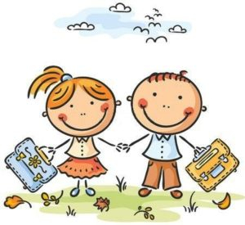
Dospělé prosíme, aby dodržovali hygienická opatření a do školky vstoupili v rouškách nebo respirátorech.

